# International Swiss Tiba شركه طيبه سويس العالميه

General Contractor Company

# Car washing Machine Model T.S.I 301

**Schlosslistrasse 2**

**2504 Bie/Bienne**

**Tel . +41763435938**

[**info@tibaswiss.ch**](mailto:info@tibaswiss.ch)

فوائد الغسيل اآللي washing automatic of Benefits

تحافظ علي السيارة car the Maintain

نظافه اكثر للسيارة clean the for clean More توفير الوقت فقد خمس دقائق minutes five only time Save الوقايه من الصدأ للسيارة prevention rust Car صديقه ومحافظه علي البيئه proof maintain and Friendly سهوله الدفع واالستخدام use and payment of ease of

**Laundry at any time**

الغسيل في اي وقت

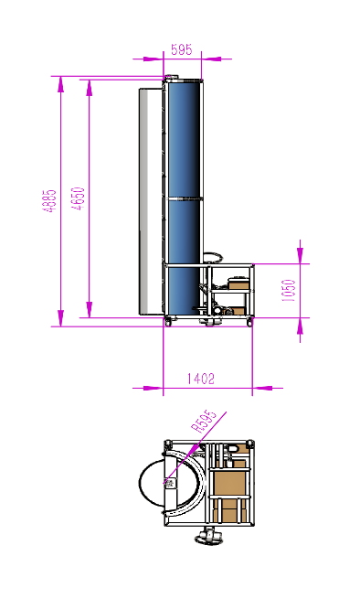 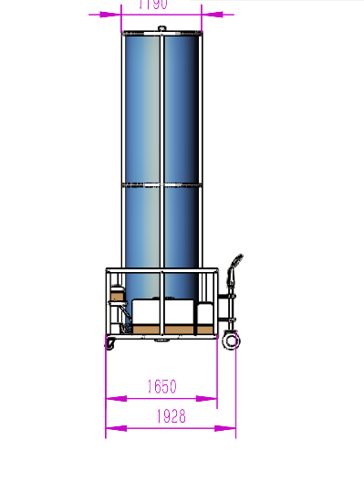 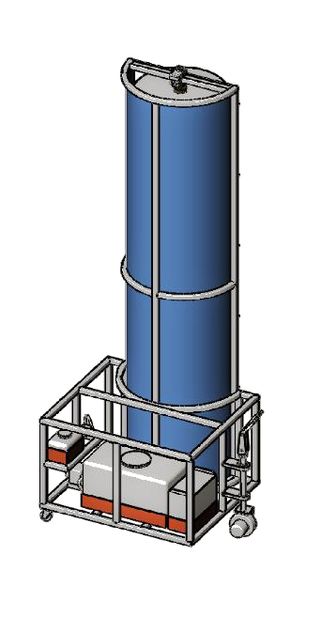

شركه طيبه سويس العالميه General International Swiss Taiba للتجاره العامه والمقاوالت Company Contracting and Trading

**Schlosslistrasse 2**

**2504 Bie/Bienne**

**Tel . +41763435938**

[**info@tibaswiss.ch**](mailto:info@tibaswiss.ch)